
環境プログラム 「ダンゴムシ」の研究

なまえ
〇 ダンゴムシについて勉強しよう！
節（曲がるところ・つなぎ目）が１４もあるんだって！
足の数は…右に7本、左に7本 合わせて１４本だ！
虫眼鏡で見てみよう。

オスとメスの見分け方は？
・模様のある方がメス
・おしりの形が違う

捕まえたダンゴムシは、どう？
虫眼鏡で見てみよう！

〇 ダンゴムシを飼ってみよう！
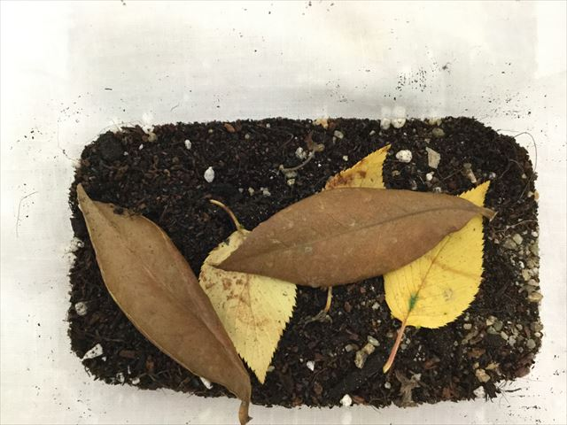
プラスチックケースに土と葉っぱを入れる。土は、畑の土がよい。
根っこや木の枝が入っていると、ダンゴムシのえさになるんだって！
石を入れてかくれる場所も作ろう！

・ダンゴムシは、湿った場所が好きなので、霧を吹いてあげよう。
直接ダンゴムシに水をかけると、息ができなくて死んでしまうそうなので気を付けましょう。

〇ダンゴムシのえさは？
ダンゴムシは、何でも食べるみたいだよ！野菜（キャベツ・きゅうり…）、葉っぱ、かつお節、煮干し…。さあ問題だ！ えっ？ そんなものも食べるの？ さて、それは何でしょう？

他にもあるかも！ 色々あげてみよう！

